**ZAJĘCIA CSW – 08.02.2025**

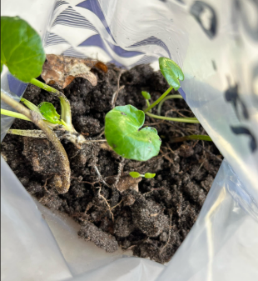Zajęcia odbyły się 08 lutego 2025. Ich celem była analiza laboratoryjna prób gleb z różnych części Poznania takich jak Karolin, Św. Marcin, Park Wilsona i las przy jeziorze Rusałka. Próbki pobrano za pomocą świdrnika do gleby, pobrano po 30 równych próbek ( o masie równej około 200-250 g) z każdej lokalizacji, a następnie wysuszono.

1. Jako grupa biologiczna: ocena frakcji gleby (ziarnistości), sprawdzono wilgotność wilgotnościomierzem, zmierzono pH gleby za pomocą sensedisck’u i uniwersalnych papierków wskaźnikowych, sprawdzono czy w glebie są jakieś organizmy, przesadzono sadzonki Ziarnopłonu wiosennego – *Ficaria verna Huds,*  z Rusałki, znalezione w jednym z woreczków, do wszystkich badanych gleb (Rusałki, Parku Wilsona, Karolina i Św. Marcina).

**Badanie pH gleby:**

1. Próbki z różnych lokalizacji, o masie 50g zalano 60ml wody
2. Za pomocą pH-metru firmy Sensdisc i uniwersalnych papierków wskaźnikowych zmierzono po 5 razy pH gleby
3. 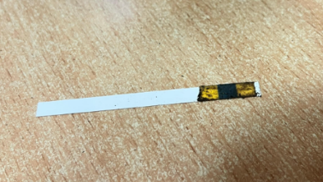Obliczono średnią i porównano wyniki

|  |  |  |
| --- | --- | --- |
|  | pH | |
| Miejsce | pH-metr | Papierki wskaźnikowe |
| Park Wilsona | 7,2 | 7,0 |
| Rusałka | 4,8 | 4,5 |
| Św. Marcin | 6,7 | 6,5 |
| Karolin | 7,8 | 6,6 |

Wyniki pomiarów pH zależały od miejsca, z których gleba została pobrana. Wysoki wynik pomiaru w porównaniu z innymi próbkami wyszedł w glebie z Karolina. Jest to spowodowane tym, że jest to obszar przemysłowy, na którym znajduje się m.in. elektrociepłownia. Elektrociepłownie mogą wytwarzać popioły, które w przypadku niewłaściwego składowania lub rozprzestrzeniania mogą podnosić pH gleby, zwłaszcza jeśli zawierają węglany wapnia i inne zasadowe substancje. Natomiast najniższy pomiar pH wyszedł w glebie z okolic jeziora Rusałka. Gleba w tych okolicach ma charakter torfowy i bagienny, dlatego naturalnie jest bardziej kwaśna. Oprócz tego w obszarach wilgotnych i przybrzeżnych występują procesy rozkładu materii organicznej (np. liści, roślin), które generują kwasy humusowe, przez co pH gleby z tych obszarów może mieć naturalnie nieco niższe pH. *Źródła: Anna Florek, „Zanieczyszczenia gleby i sposoby jej degradacji” i Roman Rutkowski, „Najważniejsze przyczyny zakwaszania gleb”*

**Badanie wilgotności gleby:**

1. Po 3 próbki z różnych lokalizacji, o masie 50g zalano 30ml wody
2. Za pomocą wilgotnościomierza Sensdisc zmierzono 5 razy wilgotność każdej gleby
3. Obliczono średnią i porównano wyniki

|  |  |  |
| --- | --- | --- |
| Miejsce zbioru | Nr. Próbki | Średni wynik |
| Park Wilsona | 1 | 2,2 |
| 2 | 2,5 |
| 3 | 2 |
| Rusałka | 1 | 3 |
| 2 | 4 |
| 3 | 3,5 |
| Św. Marcin | 1 | 3 |
| 2 | 2 |
| 3 | 2,2 |
| Karolin | 1 | 2 |
| 2 | 2 |
| 3 | 2 |

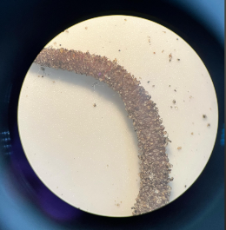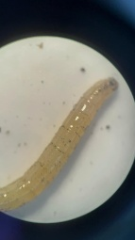

**Organizmy znalezione w glebach:**

W jednej z próbek z Rusałki larwa nicieniowata, w innej dżdżownica,

w jeszcze innej mały pajęczak. Obserwowano je pod binokularem.

Na końcu badania zostały wypuszczone.

**Badanie ziarnistości gleby:**

**Co to ziarnistość gleby?**

Ziarnistość gleby to jedna z podstawowych cech fizycznych gleby, określająca wielkość i proporcje cząstek mineralnych w niej zawartych. Na podstawie ziarnistości gleby można określić jej właściwości, takie jak przepuszczalność wody, zdolność do magazynowania składników odżywczych oraz napowietrzenie.

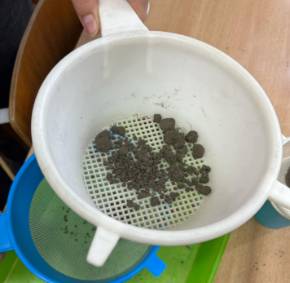**Rodzaje frakcji glebowych:**

**Ił** (<0,002 mm) – słabo przepuszczalny, zatrzymuje wodę.

**Pył** (0,002–0,05 mm) – średnia przepuszczalność, podatny na erozję.

**Piasek** (0,05–2 mm) – przepuszczalny, słabo magazynuje wodę.

**Żwir** (2–63 mm) – bardzo przepuszczalny, nie zatrzymuje wody.

**Kamienie** (>63 mm) – bez znaczenia dla uprawy roślin. *Źródło: Wikipedia, ZPE.GOV.PL*

Ziarnistość gleby sprawdzono za pomocą sit o różnej wielkości oczek. Zaczynając od sita o największych oczkach. Po przesianiu całej gleby grubszą frakcję odłożyliśmy na bok, a frakcję drobniejszą przesiano przez sito o mniejszych oczkach. Następnie porównano ilość poszczególnych frakcji i zważono. Doświadczenie to wykonano dla każdej badanej gleby. Stwierdzono, że najbardziej piaszczystą glebą była ta ze Św. Marcina, co oznacza bardzo słabą jakość tej gleby, a najbardziej gęsta, wilgotna gleba z Rusałki, gdyż pobrano ja z okolic jeziora.

|  |  |  |  |
| --- | --- | --- | --- |
| **Miejsce zbioru + początkowa masa** | **Gęstość sita i ilość przesianej gleby** | **Kolumna1** | **Kolumna2** |
| Mała | Średnia | Duża |
| Park Wilsona (50g) | 24g | 18g | 10g |
| Rusałka (50g) | 31g | 28g | 23g |
| Św. Marcin (50g) | 27g | 21g | 11g |
| Karolin (50g) | 45g | 39g | 25g |